实验报告
学 号 | 21050005076 |  | 姓 名 | 田晶怡 | 专业班级 |  | 2021级智能科学与技术
课程名称 | 机器学习 |  |  |  | 学期 |  | 2024年 季学期
任课教师 | 仲国强 |  | 完成日期 | 2024/3/5 |  | 上机课时间 |  | 2024/3/4
实验名称 |  | 多元线性回归——波士顿房价预测
- 实验目的
1.掌握机器学习的基本概念
2.掌握线性回归的实现过程
3.应用Linear Regression实现回归预测
4.知道回归算法的评估标准及其公式

- 实验内容：
1. 将数据集拆分成训练集（前450个样本）和测试集（后56个样本）
2.利用多元线性回归模型在训练集上进行训练。
3.对训练得到的模型在测试集上进行测试，使用均方误差（MSE）作为实验的准确结果并输出。
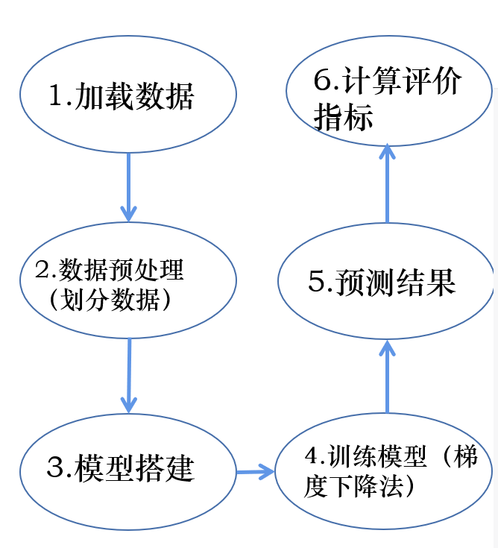

- 实验原理：
多元线性回归：
- 给定数据集（更为一般的情景，输入的属性有多个时）
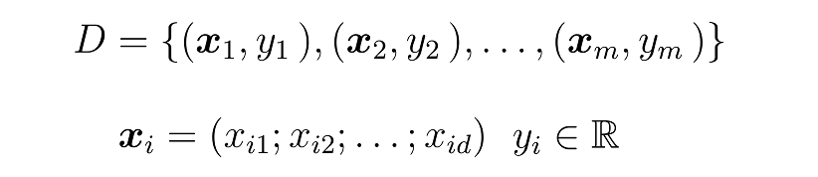
- 多元线性回归目标
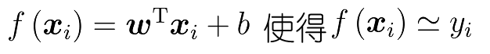
- 把和吸收入向量形式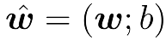，数据集表示为
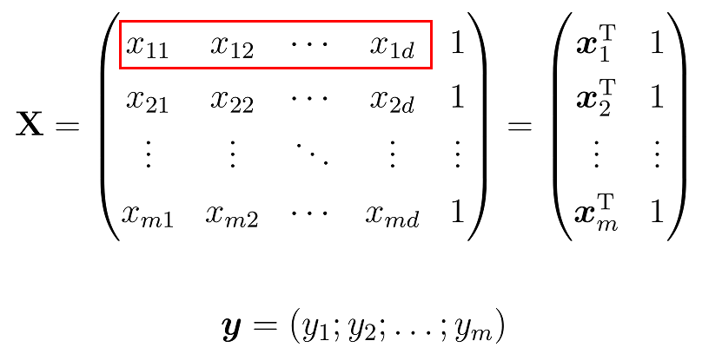
4.最小二乘法（least square method）
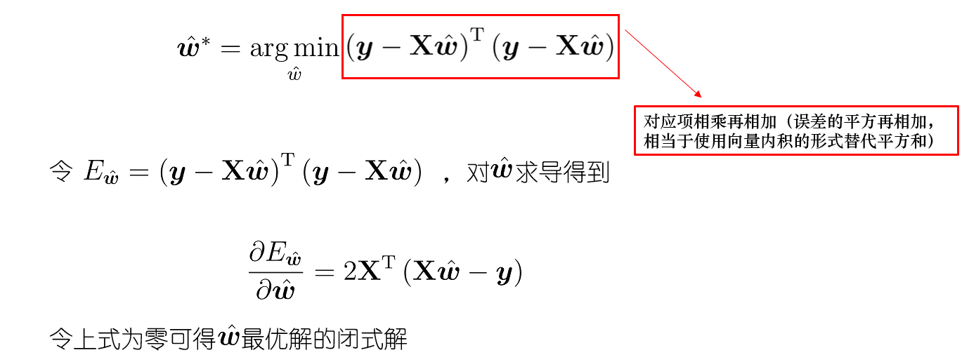
理解以上可知，多项线性回归需要在数据集中添加常数项列，实现的代码如下：
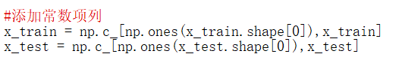
最小二乘法的应用在更新beta。其中，gradient(x_train, y_train, beta)计算了梯度，然后乘以学习率learning_rate得到梯度的调整量，并将其从当前的beta中减去，即使用最小二乘法来更新参数beta。通过迭代更新参数beta，最终得到适应训练数据的模型。
实现代码如下：
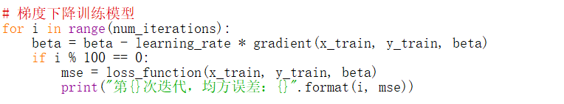

梯度下降：
定义：梯度下降法（Gradient Descent）是一种常用的数值优化方法，用于寻找一个函数的最小值。在机器学习中，梯度下降法被广泛应用于训练神经网络和其他机器学习模型。
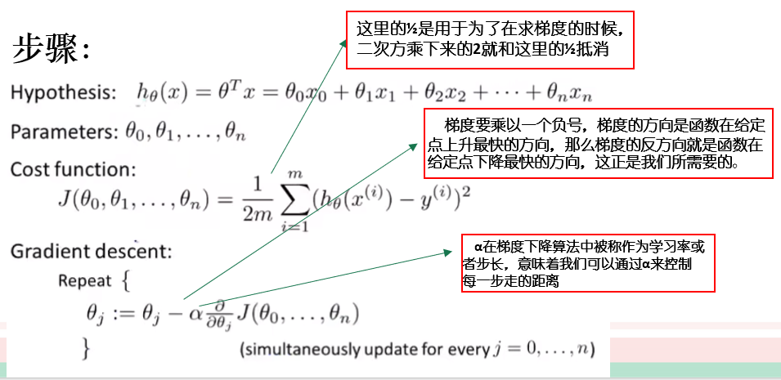

根据以上公式，实现码如下：
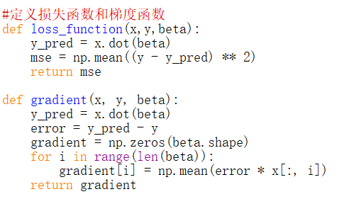
具体来说，gradient函数接受训练数据x_train，目标变量y_train和当前参数值beta作为输入，然后根据最小二乘法的公式，计算出损失函数关于参数beta的梯度。梯度是一个向量，其中每个元素表示损失函数在对应参数上的变化率。
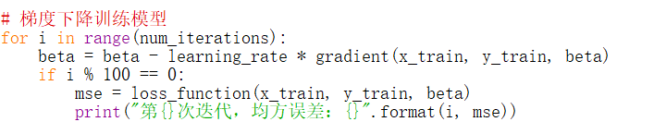
根据梯度的方向和大小，使用学习率learning_rate来调整当前参数beta的取值，以逐步朝向损失函数的最小值。通过迭代训练循环，模型会逐渐收敛到较好的参数取值，以提供适应训练数据的预测能力。

- 心得体会：
实验结果如下：
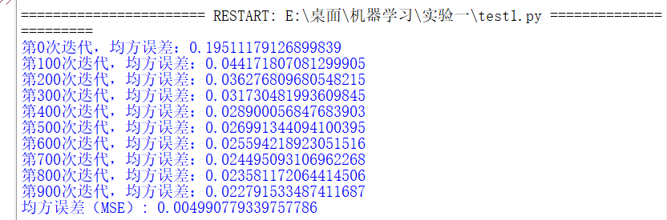
Mse随迭代次数（1000）的变化图如下：
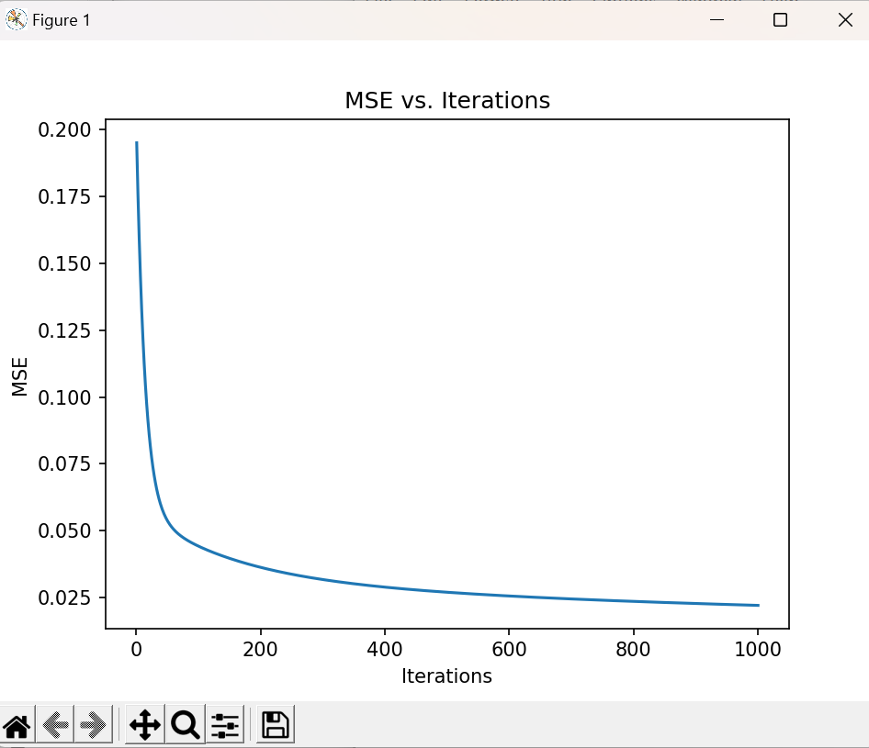
观察到如果提高迭代次数，均方差将会更小，就是迭代次数增加预测将越精确:
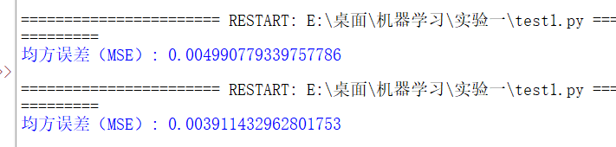
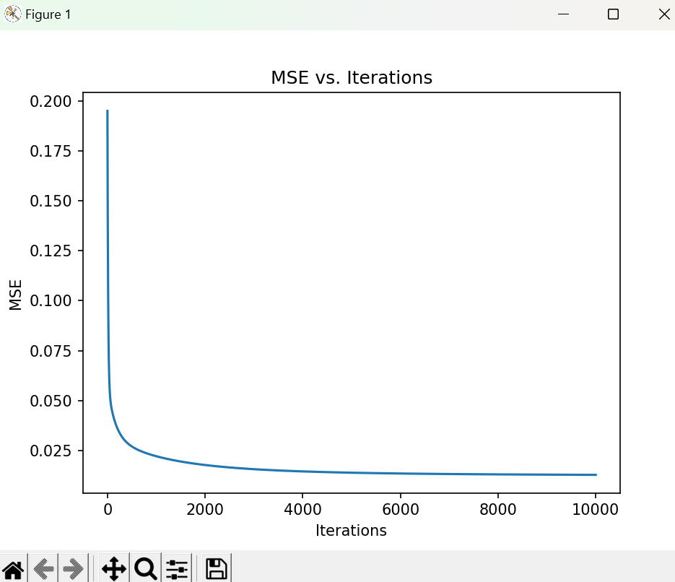

在本次实验中，我们尝试了不依靠sklearn库实现一个在梯度下降法下训练的多元线性回归模型。在此过程中，我学会了如何对数据集进行预处理、如何划分训练集和测试集，以及如何用代码进行数学模型的构建。在数据预处理方面，我学到了很重要的一点——归一化，对数据集进行特征提取求取均值，因为老师给与的数据集中有很多NaN，不进行处理就会有以下报错：
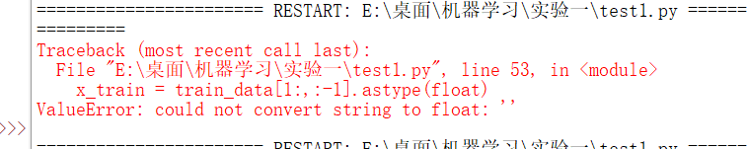
所以我先将空值填满后再进行每行的归一化处理，这样做可以大大提高梯度下降训练的速度。
我的代码实现的大体思路是：读取原始数据集HousingData.csv，并对其中的NaN值进行填充为0。然后提取需要的特征列，将特征数据标准化到[0, 1]的范围。将标准化后的数据保存为normalized_data.csv文件。接着将数据集划分为训练集（前450行）和测试集（后56行）。接着提取特征x和目标变量y（注意将训练集和测试集的数据转换为NumPy数组形式，不然会有报错）根据多元线性回归模型的原理，将特征矩阵中添加一列全为1的常数项列。接着定义损失函数（均方误差）和梯度函数。设置学习率和迭代次数，并初始化参数beta为零向量。使用梯度下降方法训练模型，更新参数beta。最后在测试集上进行预测，并计算测试集上的均方误差。
代码如下图：
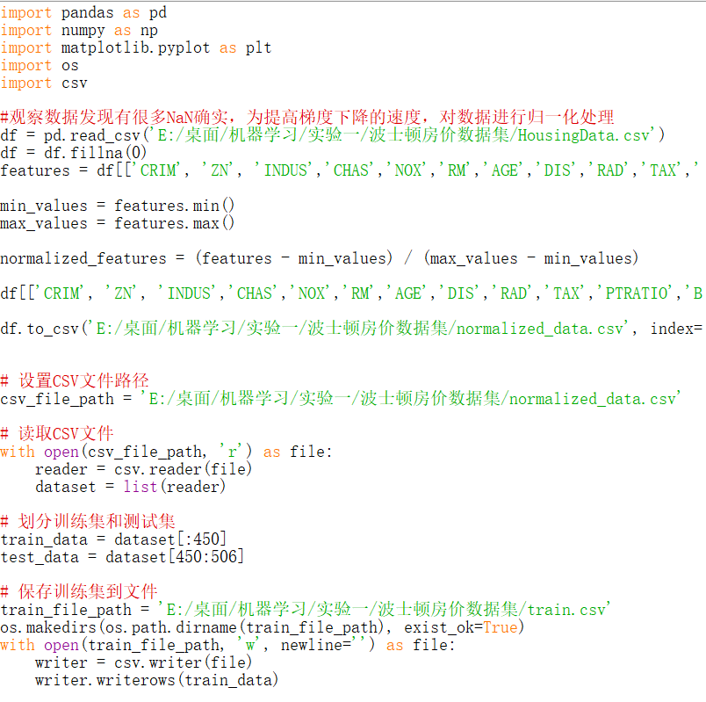
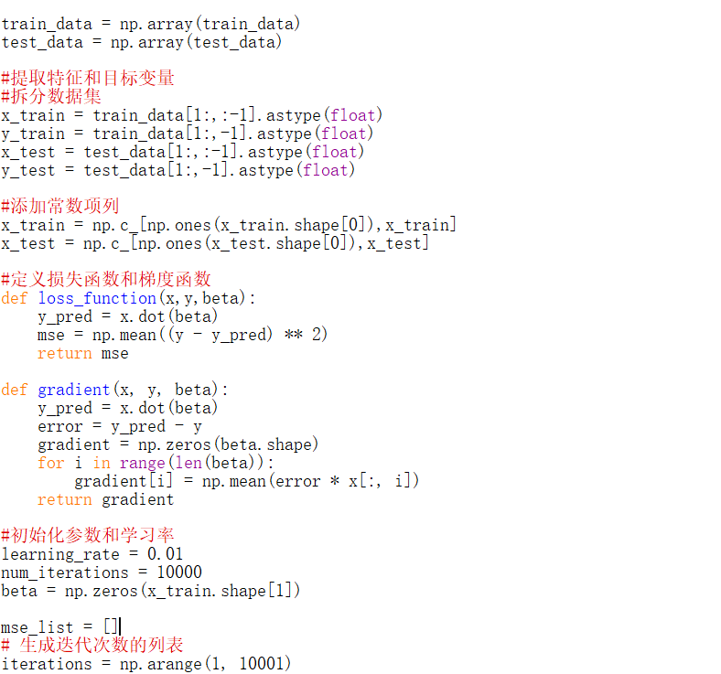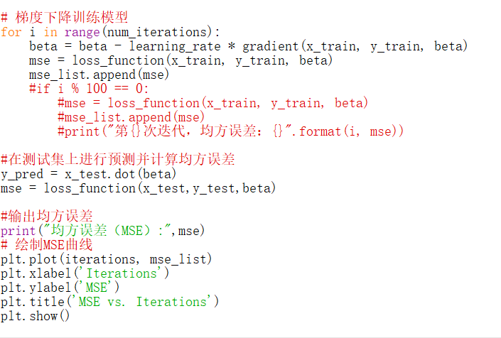
这样就实现了一个简单的预测模型。

